第四章 项目需求
一、技术条款
1．清单
序号 | 产品名称 | 数量 | 参考图片备注
1 | 固定式单臂篮球架 | 3副 | 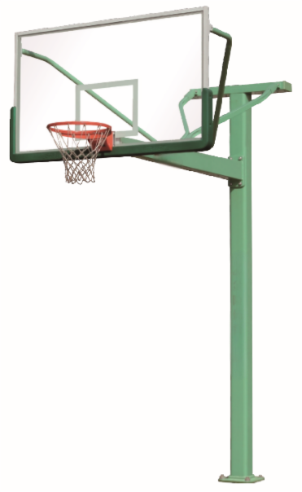
2 | 海燕式固定单臂篮球架 | 10副 | 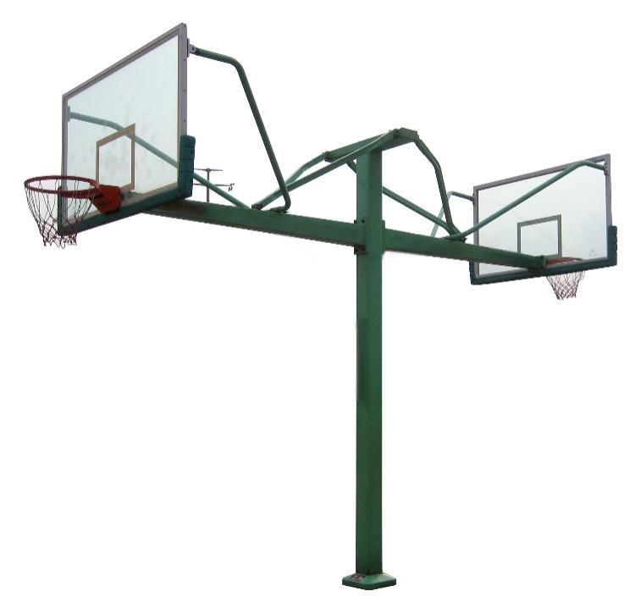
3 | 篮球架保护套 | 13副
4 | 原有基础铲除及新预埋件基础预埋 | 1项 | 含水泥辅材
注：以上器材图片仅供参考，具体样式及要求以采购方实际要求为准。
2．技术参数
2.1．固定式单臂篮球架
（1）伸臂不小于2.25米、篮圈高度3.05米、4根预埋螺栓柱；
（2）产品由预埋件、立柱、拉杆、伸臂、玻璃篮板、篮圈和护套（另配）组成；
（3）立柱承重底板采用规格不小于δ20mm浇钢件、立柱采用规格不小于180*180*4的优质大圆角方管，以保证篮架整体的美观度；
（4）拉杆采用规格不小于φ48*2的圆管与50*40*2.5的方管；拉杆固定处配有长孔压板，可微调篮板，保证垂直度。
（5）伸臂采用规格不小于δ3mm铁板，材质：Q235B，通过下料、成型、焊接工艺完成外形；
（6）篮板尺寸为1800mm*1050mm；篮板框为：不小于δ3mm铝方管，篮板为：不小于δ12mm高强度安全玻璃篮板
（7）篮圈采用φ17实心圆钢和δ6mm铁板组合而成；
▲（8）投标人所投产品篮球架依据GB/T23176-2008《篮球架》的要求，对所投产品篮板刚性进行检测，对篮板施加中心施加500N，1min之内篮板挠度不大于6mm，取消外力后1min篮板恢复原状。检测项目检测结果须达到或高于本次采购需求。（提供第三方检测机构出具的带有“CMA和CNAS”标识的检测报告复印件）
▲（9）投标人所投产品篮球架依据GB/T23176-2008《篮球架》的要求，对所投产品篮板支撑构架的刚性和稳定性（水平变形和垂直变形）进行检测，刚性检测在篮板支撑构架上施加130N的外力持续1min，卸载后永久水平变形量不超过10mm；稳定性检测在篮板支撑架上施加2700N的外力持续1min，卸载后永久性垂直变形量不超过10mm。检测项目检测结果须达到或高于本次采购需求。（提供第三方检测机构出具的带有“CMA和CNAS”标识的检测报告复印件）
▲（10）所投产品篮架、篮板保护套依据GB/T19277.1-2011《受控堆肥条件下材料最终需氧生物分解能力的测定 采用测定释放的二氧化碳的方法 第1部分∶通用方法》对经受控需氧堆肥试验检测，且试验结果为：试样45天的生物分解率不低于8%，180天的生物分解率不低于20%；参比材料45天生物分解率不低于70%，180天的生物分解率不低于90%。检测项目检测结果须达到或高于本次采购需求。（提供第三方检测机构出具的带有“CMA和CNAS”标识的检测报告复印件）
▲（11）所投产品依据GB/T1766-2008《色漆和清漆 涂层老化的评级方法》对所投产品的喷塑部件按GB/T16422-2022的方法A循环序号1进行2000h氙灯老化预处理，检测结果喷塑部件变色≤2级，无粉化、起泡、开裂、剥落等异常现象。检测项目检测结果须达到或高于本次采购需求。（提供第三方检测机构出具的带有“CMA和CNAS”标识的检测报告复印件）
2.2．海燕式固定单臂篮球架
（1）伸臂≥2.25米、篮圈高度3.05米、4根预埋螺栓柱；
（2）产品由预埋件、立柱、拉杆、伸臂、玻璃篮板和篮圈组成；
（3）立柱承重底板采用规格不小于δ20mm浇钢件、立柱采用规格不小于180*180*4的优质大圆角方管，以保证篮架整体的美观度；
（4）拉杆采用规格不小于φ48*2的圆管与50*40*2.5的方管；
（5）伸臂采用规格不小于δ3mm铁板，材质：Q235B，通过下料、成型、焊接工艺完成外形；
（6）篮板尺寸为1800mm*1050mm；
（7）篮圈采用φ17实心圆钢和δ6mm铁板组合而成；
▲（8）投标人所投产品篮球架依据GB/T23176-2008《篮球架》的要求，对所投产品篮板刚性进行检测，对篮板施加中心施加500N，1min之内篮板挠度不大于6mm，取消外力后1min篮板恢复原状。检测项目检测结果须达到或高于本次采购需求。（提供第三方检测机构出具的带有“CMA和CNAS”标识的检测报告复印件）
▲（9）投标人所投产品篮球架依据GB/T23176-2008《篮球架》的要求，对所投产品篮板 支撑构架的刚性和稳定性（水平变形和垂直变形）进行检测，刚性检测在篮板支撑构架上施加130N的外力持续1min，卸载后永久水平变形量不超过10mm；稳定性检测在篮板支撑架上施加2700N的外力持续1min，卸载后永久性垂直变形量不超过10mm。检测项目检测结果须达到或高于本次采购需求。（提供第三方检测机构出具的带有“CMA和CNAS”标识的检测报告复印件）
▲（10）所投产品篮架、篮板保护套依据GB/T19277.1-2011《受控堆肥条件下材料最终需氧生物分解能力的测定采用测定释放的二氧化碳的方法 第1部分∶通用方法》对经受控需氧堆肥试验检测，且试验结果为：试样45天的生物分解率不低于8%，180天的生物分解率不低于20%；参比材料45天生物分解率不低于70%，180天的生物分解率不低于90%。检测项目检测结果须达到或高于本次采购需求。（提供第三方检测机构出具的带有“CMA和CNAS”标识的检测报告复印件）
▲（11）所投产品依据GB/T1766-2008《色漆和清漆 涂层老化的评级方法》对所投产品的喷塑部件按GB/T16422-2022的方法A循环序号1进行2000h氙灯老化预处理，检测结果喷塑部件变色≤2级，无粉化、起泡、开裂、剥落等异常现象。检测项目检测结果须达到或高于本次采购需求。（提供第三方检测机构出具的带有“CMA和CNAS”标识的检测报告复印件）
2.3．篮球架保护套
（1）规格：长不小于1800mm，宽不小于150mm，厚不小于30mm；
▲（2）材质：EVA
（3）产品质量要求：表面平整，无分边，毛刺，凹凸不平等缺陷。
3．质量要求
（1）所有货物应具备该类产品的功能要求，无瑕疵和缺陷，质量为合格产品，同时有明确的生产厂商或制造厂商，投标货物、材料必须满足招标文件所规定的技术指标。
（2）缺陷保修：如果货物交付使用后，缺陷多次反复出现，投标人必须提出分析报告和解决方案，直到最后调换，投标人提供的质保从纠正之日起重新计算质保期。
（3）如果是超出投标人的责任范围的疏忽、误操作等情况而导致的更换修正，应由投标人进行更换或修理，其额外费用由双方协商承担。
（4）建立健全质量检查制度，严格工序管理，隐蔽工程在隐蔽前应通知采购人检查验收；本着谁施工谁负责产品保护，谁破坏产品谁负责赔偿的原则，采取切实有效的产品保护措施。
（5）中标人负责原有场地内的成品保护，如本项目实施过程中涉及到转移、搬运、处置、拆除等费用一律由中标人承担。
4．安装调试要求
（1）中标人在安装前需与采购人沟通并制定详细的安装调试计划，确定安装时间、地点和人员，保证安装工作的有序进行。
（2）所有材料进场时，在安装之前中标人应提供主要材料与厂家签订的供应合同或协议，安装过程时应提供主要进场材料的进货单（注明所供材料种类，型号及数量）、产品质量合格证等，所有材料一次性进场，集中堆放，统一管理，实行“准进不准出”的管理。采购人、中标人现场验收，在签收清单上签字。
（3）中标人自行承担运输、安装、调试过程中的安全责任。中标人工作人员的人身安全一概由中标人负责，与采购方无关。因中标人人员在工作中造成了第三方的人或财产损害的，也一概由中标人自行承担。
（4）中标人在项目范围内应做到文明施工，以保障通行和人身安全，具体如下：
①现场材料堆放、安装机具摆放有序、整齐；
②项目现场做到工完场清，垃圾集中堆放并及时清运（每天清运当日产生的垃圾）；
③危险区域有醒目的安全警示牌，夜间作业要设警示灯；
④工作人员无打架斗殴事件，无黄、赌、毒等社会丑恶现象。
5．验收要求
（1）安装调试结束并经采购人同意，可申请验收。验收合格须满足以下条件：提供合同全部产品和相关资料；提交全部文档，如技术文档、实施文档、用户使用和操作手册等；安装调试期间出现的问题均已被解决；采购人出具的可正常使用的验收文件。
（2）采购人应对设备的数量、质量、性能等进行详细而全面的验收。采购人有权邀请第三方机构参与验收。如发现设备的质量与采购文件不符，采购人有权根据验收结果要求中标人立即更换并提出索赔要求。
二、商务条款
1．质保期
自物品验收合格（以双方在验收报告签订日期为准），免费质保期为 1 年。
2．售后技术服务要求
2.1 售后技术要求服务
（1）免费质保期内，除人为损坏和不可抗拒因素外，投标人对物品进行免费维修或更换，并确保备品备件的正常供应。
（2）投标人在接到采购单位维修函电后，必须在 1 小时内对采购单位所提出的维修要求作出响应， 4 小时内到达维修现场，并在最短时间内修复完毕，否则由于故障造成的全部损失由投标人承担。
3．交货期、交货方式及交货地点
3.1 交货期
合同签订后15日内安装调试完毕，确保采购单位正常使用。
3.2 交货方式
原厂包装免费送至采购单位指定地点。
3.3 交货地点
沙洲职业工学院。
4．货款支付
4.1 结付程序
供方按合同内容合格地履行义务后，凭发票、签收清单、验收报告到采购单位处办理款项结算手续。由采购单位按相关规定办理货款结算手续。
4.2 结付期限
供方所有货物交货安装调试完毕，经验收合格，采购人收到发票后15个工作日内，支付95%合同金额并退回履约保证金（不计利息），一年后设备无质量问题付清余下5%尾款。
5．投标货币
5.1 投标货币
人民币

